Задания. Раздел 1.

1. Войдите под пользователем user1 из практики 2 (su — user1):

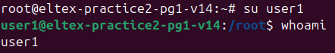

1. Подсчитайте количество процессов, имеющих несколько потоков выполнения:



1. Запустите top и настройте вывод полей с информацией о процессе следующим образом:

• удалите поля VIRT, RES, SHR;

• добавьте поле RUSER и сделайте так, чтобы это поле было показано после поля USER;

f

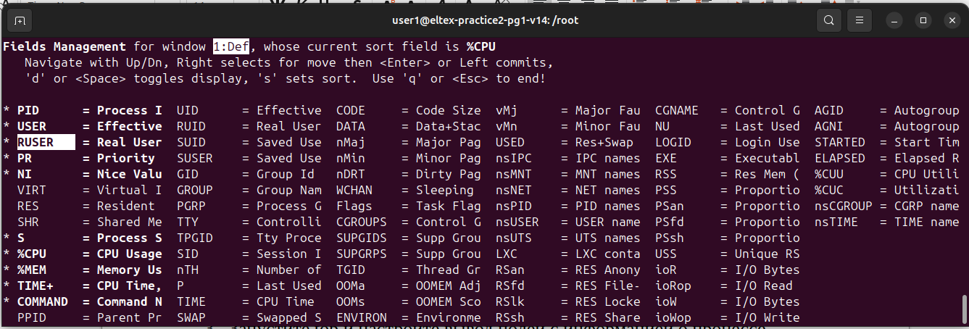

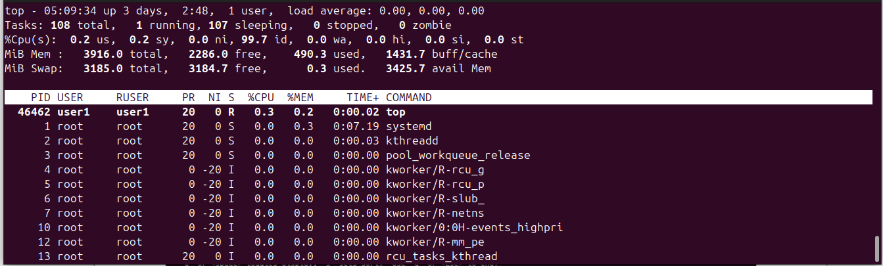

1. В другом терминальном окне выполните команду passwd и оставьте ее в состоянии запроса текущего пароля:

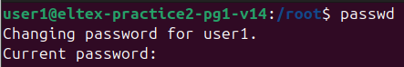

1. Перейдите в терминальное окно с top и выполните следующие действия:

• выведите все процессы, для которых реальным пользователем является пользователь, которым вы вошли в сеанс;

• найдите процесс, запущенный командой passwd;

• отправьте этому процессу сигналы 15 (SIGTERM), 2 (SIGINT), 3 (SIGQUIT), 9(SIGKILL)

o RUSER=user1

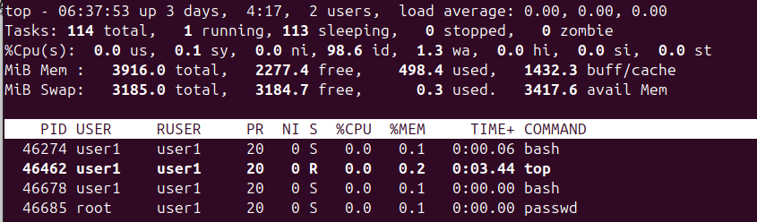

o COMMAND=passwd

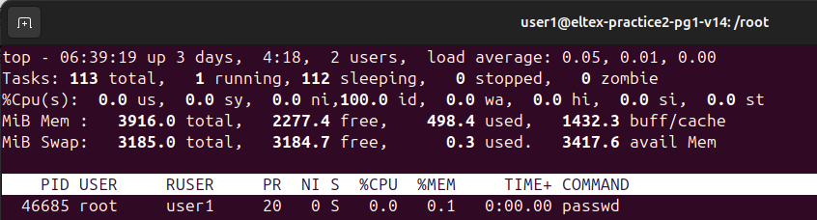

k 46685 15;

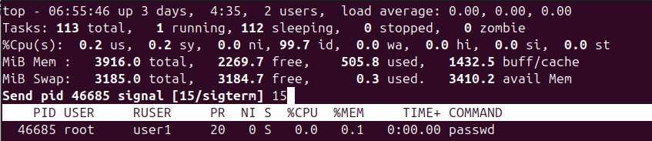

k 46685 2; k 46685 3; k 46685 9;

1. Выполните команду vim ~/file_task3.txt и нажмите Ctrl-Z

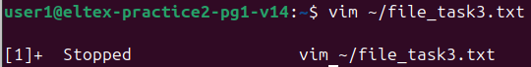

1. Выполните команду sleep 600, нажмите Ctrl-Z и выполните команду jobs

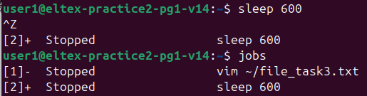

1. Последнее задание (sleep 600) сделайте фоновым

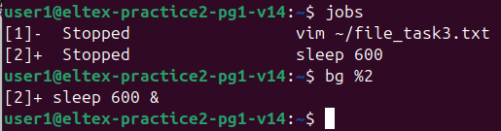

1. Измените число NICE у задания (sleep 600), сделав его равным 10

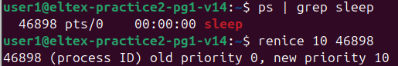

1. Проверьте, что число NICE у этого задания изменилось



1. Сделайте задание vim ~/file_ task3.txt активным и выйдите из редактора

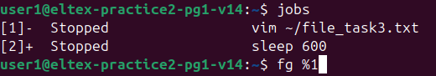

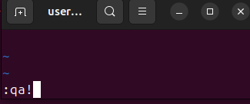

1. Отправьте сигнал 15 (SIGTERM) заданию sleep 600 и выполните команду jobs

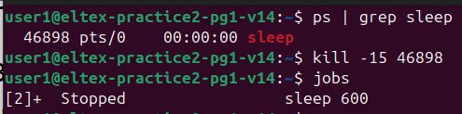

1. Создайте перехватчик сигналов SIGINT и SIGQUIT внутри командного интерпретатора, который выводит сообщение «Меня голыми руками не возьмёшь!» (используйте встроенную команду trap) и отправьте сигналы самому себе

